ASAP 2460比表面与孔隙度分析仪
ASAP 2460 Surface Area and Porosity Analyzer

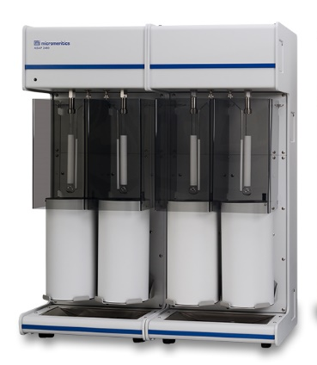
主要功能及用途：
ASAP 2460比表面积及孔隙度分析仪，可同时进行4个样品的检测，仪器的操作软件为先进的MicroActive 软件，可进行单点、多点BET比表面积、Langmuir比表面积、BJH中孔、孔分布、孔大小及总孔体积和面积、密度函数理论（DFT）、吸附热及平均孔大小等的多种数据分析。仪器的工作原理为等温物理吸附的静态容量法。应用领域：适用于催化剂、金属材料、多孔材料、纤维材料的表面结构和性能测定，包括测量沸石、碳材料、分子筛、二氧化硅、氧化铝、土壤、黏土、有机金属化合物骨架结构等各种材料。

技术指标：
生产厂家：Micromeritics Instruments Corporation

主机：四站式；
比表面积:>0.0005m2/g；
孔径分析范围：3.5Å ～ 5000 Å
脱气站：六站式；
温度 室温~450度

主要特点：
全自动扩展式分析模块，优化的样品浏览界面
高通量，四站可选
BET 比表面积测量仅需 30 分钟
可选择最大体积增量进气方式或指定压力范围内进气方式
分析温度可以输入、计算或测量
可在不同等温线部分选择不同的平衡时间
低比表面积和微孔选项
具有高级 NLDFT 建模的创新的 MicroActive 软件
先进的工程技术可确保从主控制单元到扩展分析单元单元的所有端口都具有出色的准确性，可重复性和可重现性

联系人：张琪 18768440917

